Приложение №3
Технологическая карта
Кукла «Неразлучники».
1. Для работы потребуется веточка орешника длиной 10-12 см, хлопчатобумажные лоскуты красного цвета и нитки желтого (чтобы жизнь была красивой и богатой).

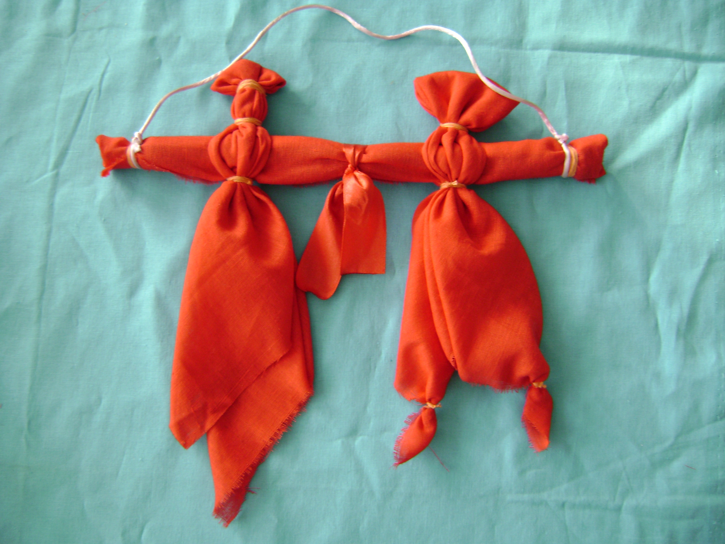

2. Прямую веточку оборачивают лоскутом размером 15 x 6 см, делаем руки: перетягиваем с двух сторон полученную полосу на расстоянии 1 см от края, используя прием «три закрутки, три узла» Можно «крайние» руки оставить мягкими: без заполнения деревом. Это парная кукла на одной общей руке (отсюда пошло выражение «рука об руку»)
3. Из лоскута размером 22 х 10 см делаем туловище: сгибаем вдоль лоскут пополам; разворачиваем его; загибаем лоскут с двух сторон к линии сгиба; перекручиваем полученную полосу в середине, сгибаем в месте перекрутки и перевязываем на расстоянии 1,5 см от места сгиба приемом «три закрутки, три узла» - получилась голова.
4. Вкладываем руки в середину туловища, перевязываем туловище вложенных рук приемом «три закрутки, три узла».
5. Жениха опоясываем яркой тесьмой и, разделив сложенный лоску завязываем, образуя ноги жениха. А у второй куклы – расправляют в виде юбки – у невесты.
6. Посредине общей руки завязывают поясок как символ нерушимой связи.
7. Обычно в этой кукле концы рук соединяют нитью или пояском. Эту куклу подвешивают за нить как оберег.

